**第六节 财务管理环境**

财务管理环境是指对企业财务活动和财务管理产生影响作用的企业内外各种条件的统称，主要包括技术环境、经济环境、金融环境、法律环境等。

**【知识点1】经济环境**

经济环境内容十分广泛，包括经济体制、经济周期、经济发展水平、宏观经济政策及通货膨胀水平等。

一、经济体制

1.计划经济体制下，国家统筹企业资本、统一投资、统负盈亏，企业独立核算但无理财权利。

2.市场经济体制，企业自主经营、自负盈亏的经济实体。

二、经济周期（✮✬✭）

经济周期的不同阶段，采用不同的财务管理战略。

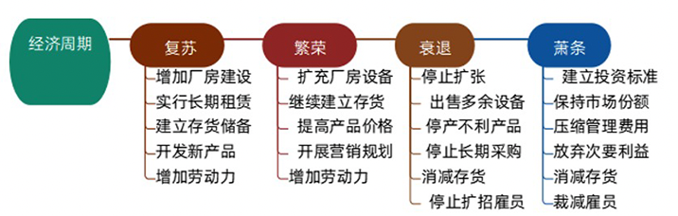

三、经济发展水平

财务管理的发展水平是和经济发展水平密切相关的，经济发展水平越高，财务管理水平也越高。

四、宏观经济政策

金融政策、财税政策、价格政策、会计制度等都会对企业财务管理带来影响。

五、通货膨胀水平（✮✬✭）

通货膨胀对企业财务活动的影响

（1）引起资金占用的大量增加，从而增加企业的资金需求；

（2）引起企业利润虚增，造成企业资金由于利润分配而流失；

（3）引起利率上升，加大企业筹资成本；

（4）引起有价证券价格下降，增加企业的筹资难度；

（5）引起资金供应紧张，增加企业的筹资困难

（二）企业的应对策略

期初（外部采取策略）

（1）进行投资可避免风险，实现资本保值；

（2）签订长期购货合同，减少物价上涨造成的损失；

（3）取得长期负债，保持资本成本的稳定

持续期（内部采取策略）

（1）采用比较严格的信用条件，减少企业债权；

（2）调整财务政策，防止和减少企业资本流失等

【多选题】（2019年）应对通货膨胀给企业造成的不利影响，企业可采取的措施包括（ ）。

A.放宽信用政策

B.减少企业债权

C.签订长期购货合同

D.取得长期负债

答案：BCD

解析：在通货膨胀时期，应签订固定价格的长期购货合同以减少物价上涨的影响；应取得固定利率的长期负债以减少利率上升的影响；应采用严格的信用政策以减少债权，降低货币贬值损失。